Zadanie test

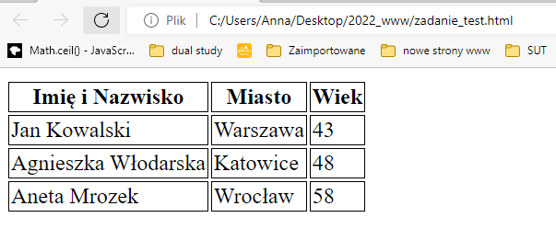

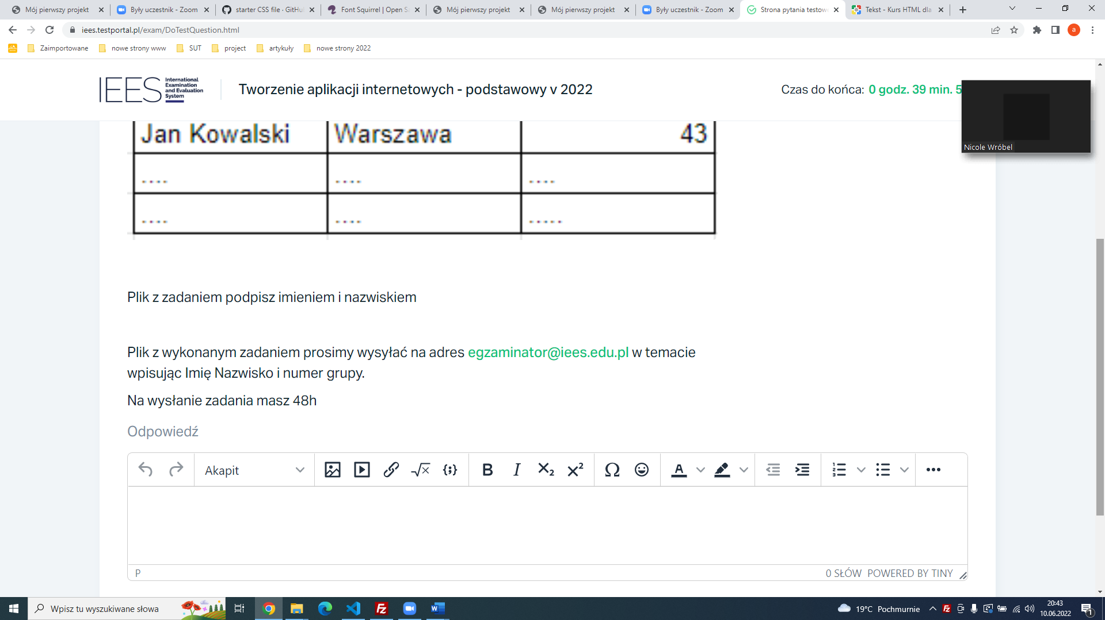

Plik z zadaniem podpisz imieniem i nazwiskiem

Plik z wykonanym zadaniem prosimy wysyłać na adres [egzaminator@iees.edu.pl](mailto:egzaminator@iees.edu.pl) w temacie wpisując Imię Nazwisko i numer grupy.

Na wysłanie zadania masz 48h

